Заседание кафедры ЕМЦ

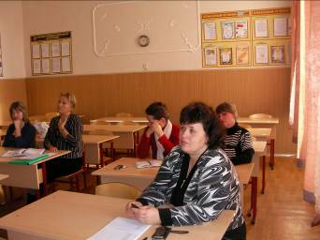
Внимание учителей МАОУ СОШ №11им.В.В.Рассохина о правильном составлении рабочей программы и календарно- тематическом планировании
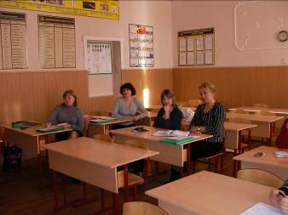

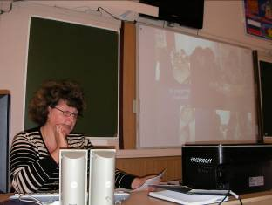

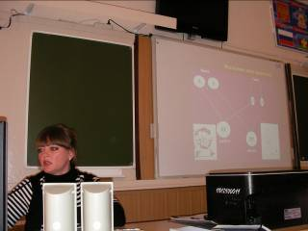
Выступление Шуляковой Н.А «ИКТ
на уроках биологии»
Выступление Пономаренко И.Н.
«Работа со слабоуспевающими учениками»
г.Армавир 2011

